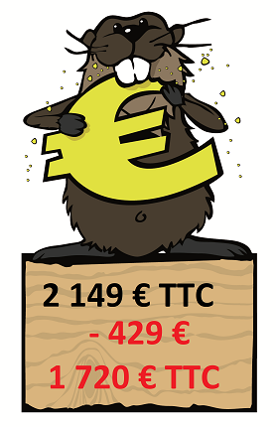
Abris de rangement LEIF 4.5 + 2.9 m² Modèle en stock
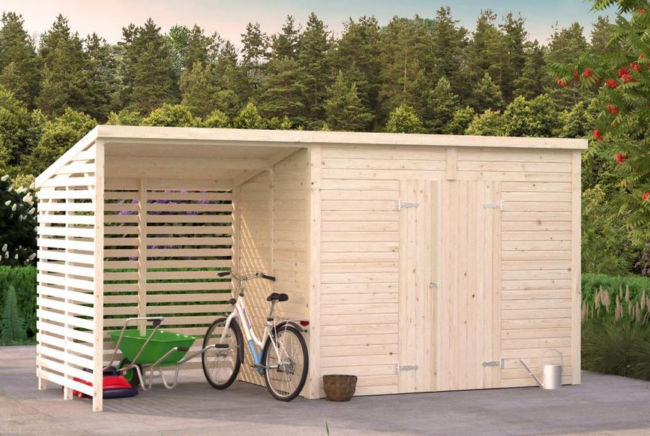

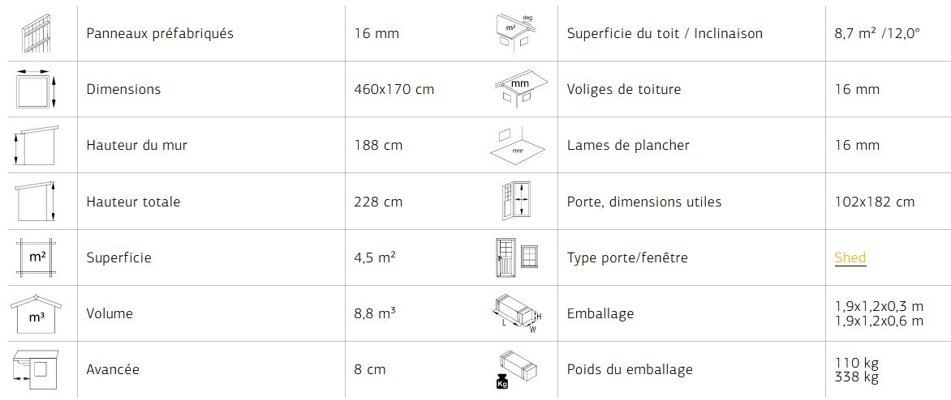
Panneaux épicéa Nordique épaisseur 16 mm avec Traitement en usine incolore Classe 3 – Plancher et Lambris de toiture 16 mm-
En Option Toiture EPDM Noir 1 rouleau de 1.5m x 10 m = le rouleau 395 € TTC (spéciale toit plat pour 13.50 m² de superficie)

